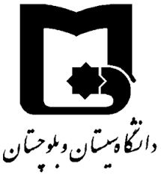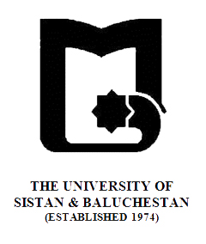

بنام خدا
» فرم طرح درس «
دانشکده : الهیات و معارف اسلامی رشته گرایش: نهج البلاغه
مقطع: کارشناسی ارشد نام درس: اخلاق و تربيت در نهج البلاغه تعداد واحد نظری : 2 واحد

هدف کلی درس : آشنايي با مفاهيم، مباني و اصول و روشهاي اخلاق و تربيت در نهج البلاغه
رئوس مطالب
هفته اول | بیان طرح درس وسرفصل وزارت علوم و تعريف علم اخلاق
هفته دوم | جايگاه اخلاق و تربيت در ميان علوم اسلامي و تعريف انسان اخلاقي
هفته سوم | ابعاد وجودي انسان و جايگاه عقل در كنترل قوه شهويه و غضبيه
هفته چهارم | كاركرد عقل، شهوت، غضب، وهم، خيال
هفته پنجم | مستندات از كلام امام علي (عليه السلام) درباره جايگاه عقل در كنترل قواي روحاني
هفته ششم | وظيفه انسان در اين دنيا در قبال تربيت اخلاق
هفته هفتم | موانع رشد اخلاقي در انسان
هفته هشتم | راهكارهاي عملي جهت ايجاد تعادل در ميان قواي دروني
هفته نهم | انتخاب همنشين در حفظ تعادل
هفته دهم | رذايل قوه عقليه
هفته یازدهم | رزايل قوه غضبيه
هفته دوازدهم | رزايل قوه شهويه
هفته سیزدهم | رزايل مشترك قواي دروني انسان
هفته چهاردهم | انواع معاشرتهاي انسان با ديگران
هفته پانزدهم | بررسي آيات درباره تزكيه
هفته شانزدهم | جمع بندی مطالب

ارزیابی : کار کلاسی ،کنفرانس و پایان ترم منبع: جزوه استاد

